闸机工人实名制管理系统（PC端）
闸机工人实名制管理系统PC端功能如下：
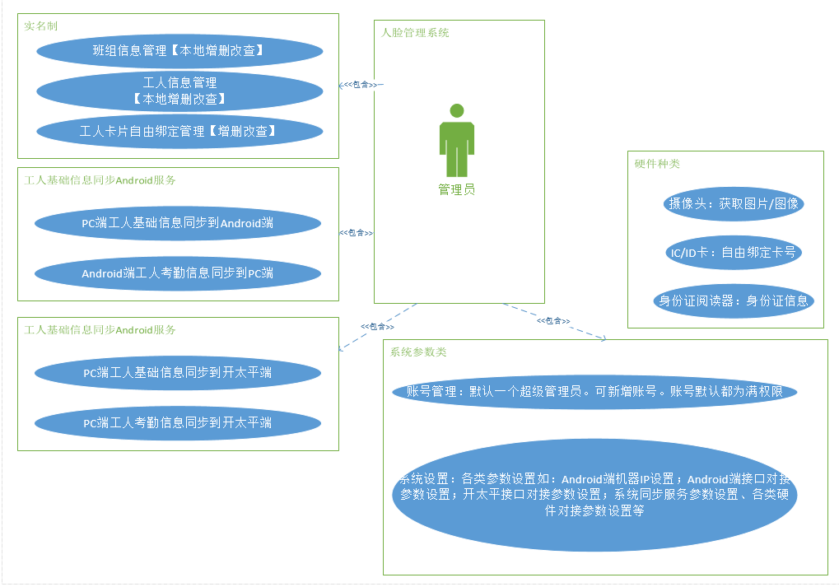
系统功能：
一，系统账号。
- 账号管理。默认为一个超级管理员。可增删改查账号。账号都拥有满权限功能。
二，实名制+接口对接管理。
1，本地实名制管理。本地有班组、工人管理。班组管理只在本地增删改查（开太平无班组接口，只有工人增删改查接口）；工人管理在本地进行增删改查，但是同时也有对应Android端、开太平端的是否已同步的标识（以便在本地操作完后对接到开太平/Android端）。
2，本地系统由班组、工人信息。工人信息对接开太平时，开太平自动对工人信息做了去重复操作。
3，本地考勤信息对接到开太平后台时，开太平没有去重复的机制。所以需要本地进行考勤数据是否已同步开太平的标识，以防传输多次。
4，工人基础信息对接Android，把本地的工人信息同步到Android，使得闸机处的打卡工人信息与本地一致。
5，Android端工人考勤同步到本地。本地需要能拉取Android端的未同步的工人数据到本地。不管是通过手工/实时方式。
6，工人实名制和考勤数据对接开太平。本地的工人实名制信息、考勤数据需要能对接到开太平对应的项目中。
7，工人Android端的工人进出场考勤的图片保存在本地硬盘中。以jpg格式按照一定长宽保存，按照一定的年月日分文件类保存考勤进出场工人图片。
8，工人信息中，有卡号，当系统需要时，可自由绑定对应卡号，也可不保留卡号。卡的种类IC/iD类型可以在系统设置中配置。一个系统只有一个卡种类。
9，工人同步状态中，有图片是否已同步Android端和开太平端的状态。
10，工人同步状态中，有工人数据是否已同步Android端和开太平端的状态。

